**Міністерство освіти і науки України**

**Національний університет «Запорізька Політехніка»**

Кафедра програмних засобів

**♰ ЗВІТ**

Практична робота №1

Дисципліна “Геоінформаційні системи”

Тема “Робота з сервісами визначення геолокації”

Варіант №19

**Виконав**

Студент КНТ-122 О. А. Онищенко

**Прийняли**

Викладач Ж. К. Камінська

2024

**Так бо БОГ полюбив світ, що дав Сина Свого Єдиного, аби кожен, хто вірує в Нього, не згинув, але мав життя вічне** ([Йоан 3:16](https://bolls.life/UTT/43/3/16/))

Мета

Засвоїти основні принципи геолокації за IP; навчитися використовувати створені сервіси для визначення базової інформації: відстань між об'єктами, маршруту та площі об'єкта.

Результати

Локація

1. Шукати “my location”

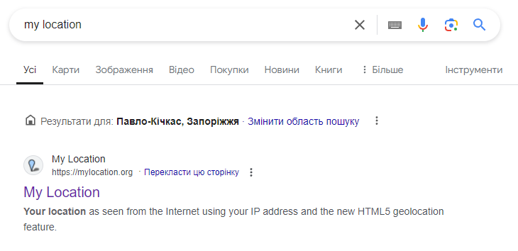

Рисунок 1.1 – пошуковик

1. Відкрити “mylocation.org”

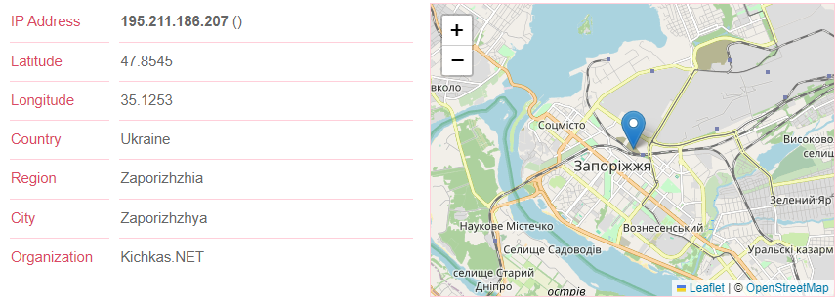

Рисунок 1.2 – сайт

Мапа справа містить нашу приблизну локацію.

ІР адреса

1. Відкрити термінал
2. Ввести ipconfig

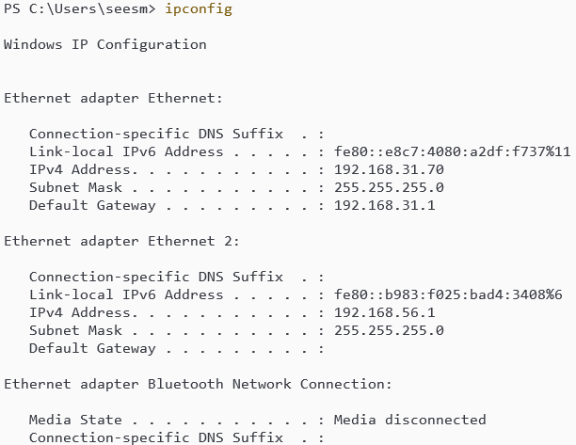

Рисунок 1.3 – термінал

Рядок “IPv4 Address” містить нашу ІР адресу.

Маршрут між об’єктами

1. Шукати “maps”

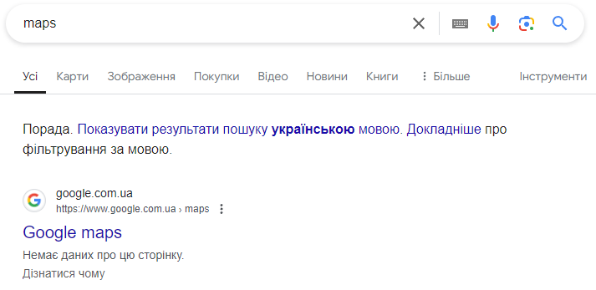

Рисунок 1.4 – пошук

1. Обрати об’єкт призначення

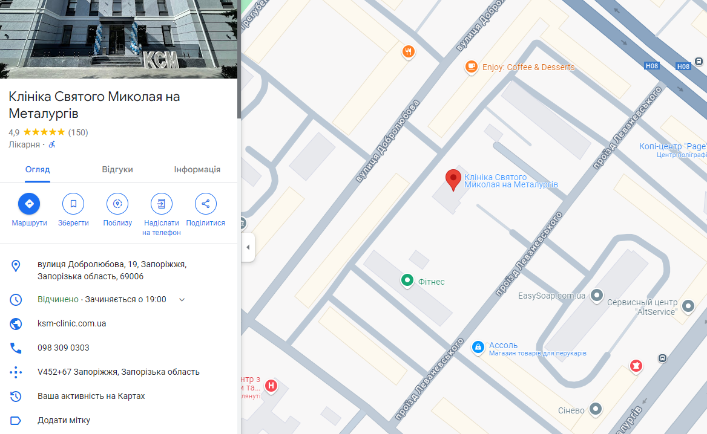

Рисунок 1.5 – призначення

1. Обрати об’єкт відправки

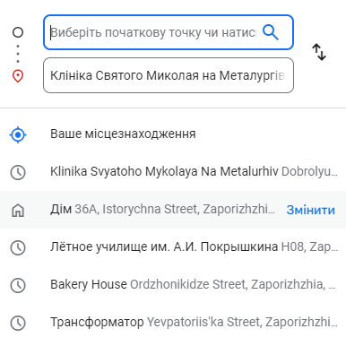

Рисунок 1.6 – відправка

1. Обрати спосіб пересування

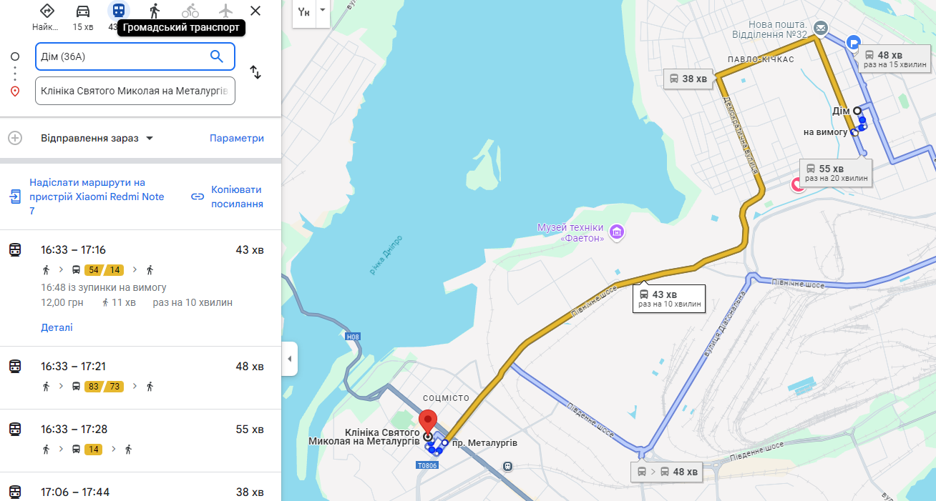

Рисунок 1.7 – спосіб пересування

На мапі справа маємо маршрут між двома обраними об’єктами.

Відстань між містами

1. Шукати “earth”

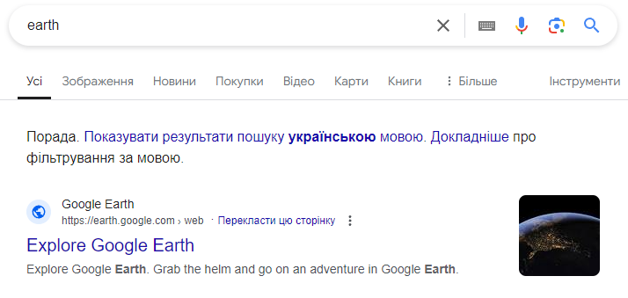

Рисунок 1.8 – пошук

1. Обрати інструмент рулетка

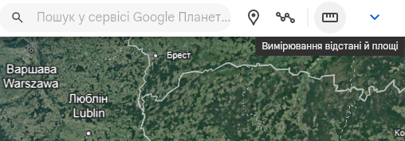

Рисунок 1.9 – рулетка

1. Вибрати місто відправки

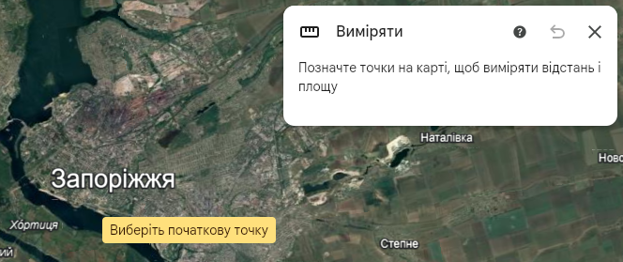

Рисунок 1.10 – відправка

1. Вибрати місто призначення

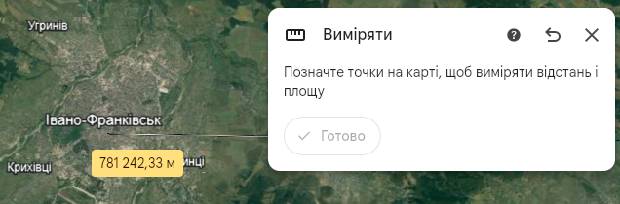

Рисунок 1.11 – призначення

На меню справа показано відстань між двома містами.

Площа об’єкта

1. Шукати “calculate map area”

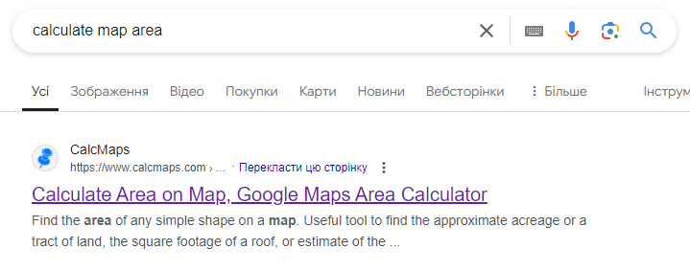

Рисунок 1.12 – пошук

1. Обрати об’єкт

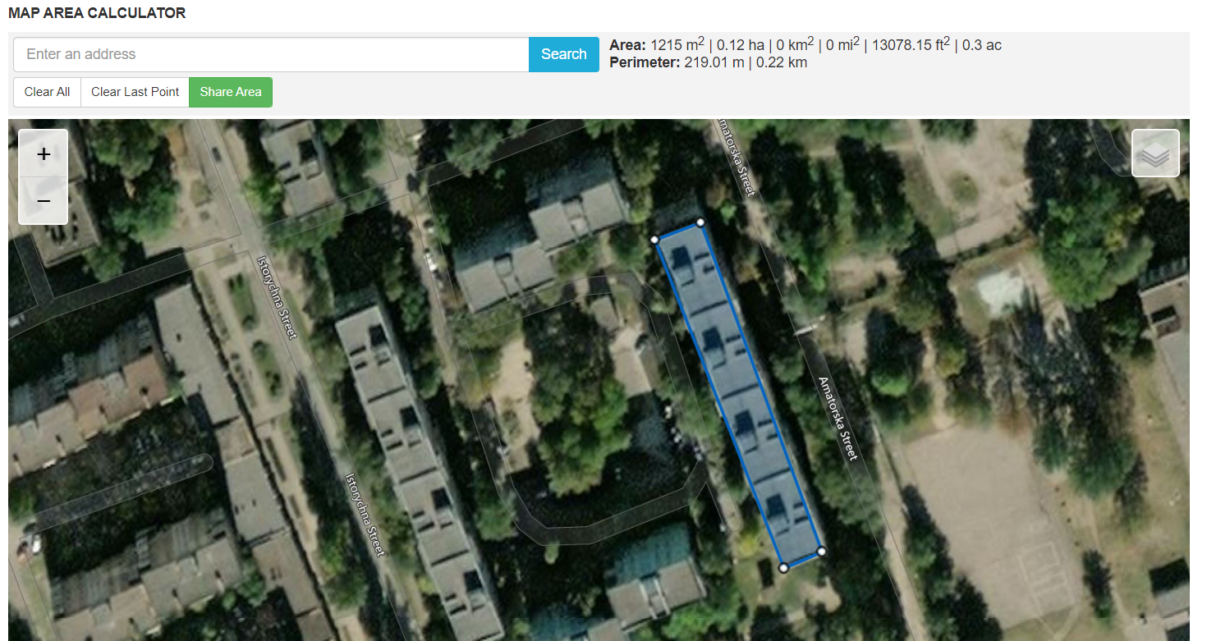

Рисунок 1.13 – площа

Поле “Area” містить площу нашого об’єкта.

Висновки

У цій роботі ГОСПОДЬ ІСУС ХРИСТОС допоміг нам визначати місцезнаходження, ІР адресу, дистанцію між двома містами, маршрут між двома об’єктами, і площу якогось об’єкта. Слава БОГУ, це був цікавий досвід.

Контрольні питання

Які основні принципи визначення геолокації за IP адресою?

Які алгоритми визначення країн за IP адресою?

Які сервіси надають інформацію про геолокацію за IP адресою?

Які переваги та недоліки ресурсу Ukraine.com?

Які основні можливості надає ресурс CalcMaps?

Які відомі вебресурси для визначення відстані між об’єктами та розрахунку площі?

Які є інструменти в Google Maps для визначення площі та відстані, їх призначення?

Як присвоюється IP адреса?